Mattermost Tipp: Auf Beiträge antworten...
… so dass es übersichtlich bleibt.
Mattermost erzeugt in den Kanälen eine lange Liste aller Beiträge. Das hat den Vorteil, dass man beim durchscrollen stets alles sieht.
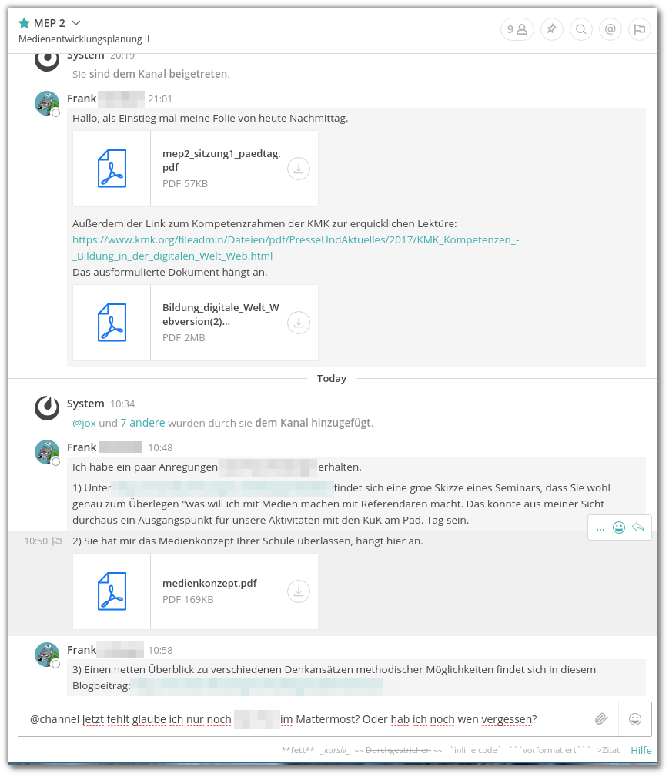
Damit in diesem Rahmen aber sinnvolle „Konversationen“ möglich werden, sollte man neue Gedanken nicht einfach global unten anfügen, sondern auf den jeweiligen Beitrag, auf den man Bezug nehmen möchte antworten.
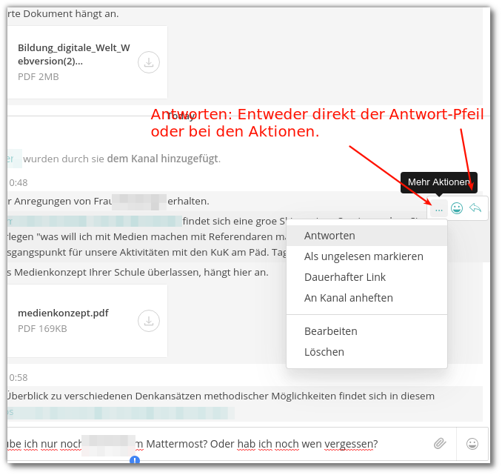
Die Antwort erscheint dann zwar wiederum unten im Chatverlauf, man kann sich den Gesprächsfaden jedoch rechts anzeigen lassen:
- wenn man auf den Link neben Kommentierte auf die Nachricht von … klickt, gelangt man im Fenster rechts wieder zu genau dieser Konversation und kann dort zielgenau antworten.
- noch einfacher kann man einfach auf den Antworten-Pfeil einer Beliebigen Nachricht in einer Konversation mit Antworten klicken, dann öffnet sich rechts stets der zugehörige Gesprächsfaden. Neben den Antwortpfeilen signalisiert eine kleine Zahl, ob es zu einem Beitrag bereits Antowrten gibt.


